Questionnaire  
en Facile à lire et à comprendre  
sur les livres accessibles et adaptés

Un livre accessible et adapté est un livre spécial  
pour les personnes qui ont du mal à lire ou en situation de handicap.

Ce questionnaire est proposé par l’INJA Louis Braille.

# L’INJA, c’est quoi ?

L’INJA veut dire Institut national des jeunes aveugles.  
L’INJA aide les personnes aveugles et malvoyantes  
dans leur vie de tous les jours.  
L’INJA veut développer l’autonomie et l’inclusion  
de ces personnes.

# Pourquoi répondre à ce questionnaire ?

Avec ce questionnaire, nous cherchons à connaître  
vos besoins et vos envies de lecture.  
Quand nous connaîtrons mieux vos besoins  
et vos envies de lecture,  
nous saurons quels livres adaptés doivent être créés.

# Comment répondre à ce questionnaire ?

Vous pouvez répondre :

* seul,
* avec votre accompagnant,
* avec une personne à qui vous faites confiance.

Pour chaque question,  
Mettez une croix devant la réponse que vous voulez donner ou surligner votre réponse.

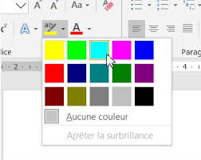  
Parfois, il faut écrire un peu de texte pour répondre.  
Vous n’êtes pas obligé d’écrire seul.  
Vous pouvez demander de l’aide.

# Quand répondre à ce questionnaire ?

Vous devez répondre à ce questionnaire  
avant le dimanche 15 septembre 2024  
et l’envoyer à cnea@inja.fr

Vous aurez besoin de 20 minutes environ  
pour répondre à toutes les questions.

Si vous avez besoin d’aide,  
vous pouvez écrire à :

* **Eva Dolowski**  
  sur son adresse e-mail : [edolowski@inja.fr](mailto:edolowski@inja.fr)
* **Aude Thomas**  
  sur son adresse e-mail : [athomas@inja.fr](mailto:athomas@inja.fr)

# PARTIE 1 Des informations sur vous et sur vos lectures

## 1) Quel âge avez-vous ?

* J’ai moins de 18 ans.
* J’ai entre 18 ans et 35 ans.
* J’ai entre 35 ans et 65 ans.
* J’ai entre 65 ans et 80 ans.
* J’ai plus de 80 ans.
* Je ne sais pas.
* Je ne comprends pas la question.

## 2) Quand lisez-vous ?

* Je lis chaque jour.
* Je lis chaque semaine.
* Je lis chaque mois.
* Je lis pendant les vacances.
* Je ne sais pas.
* Je ne comprends pas la question.

## 3) Est-ce que c’est difficile pour vous de trouver des livres adaptés à vos besoins de lecture ?

* Oui, c’est difficile.
* Non, ce n’est pas difficile.
* Je ne sais pas.
* Je ne comprends pas la question.

**Si c’est difficile pour vous de trouver  
des livres adaptés à vos besoins de lecture,  
pourquoi ?**

## 4) Quels livres adaptés lisez-vous ?

* Je lis des livres imprimés en gros caractères.  
  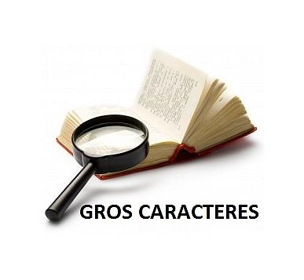
* Je lis des livres imprimés en braille.  
  Le braille est une écriture utilisée  
  par les personnes aveugles et malvoyantes.  
  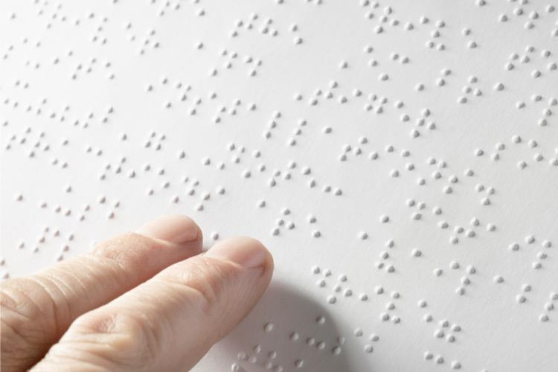
* Je lis des livres  
  en Facile à lire et à comprendre.  
  On dit aussi FALC.  
  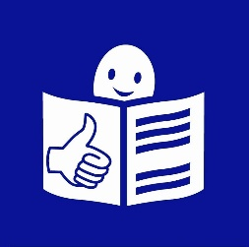
* Je lis des livres en vidéo  
  Langue des signes française.  
  On dit aussi LSF.  
  Une image contenant texte, Police, Graphique, logo

  Description générée automatiquement
* Je lis des livres audio.  
  Un livre audio est l’enregistrement d’un livre  
  lu à voix haute.  
  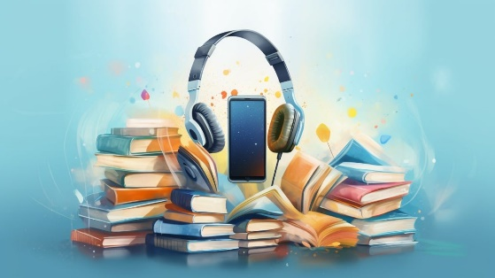
* Je lis des livres numériques.  
  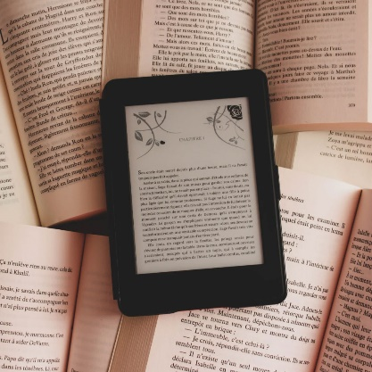
* Je ne lis pas de livres adaptés.
* Je lis des livres qui ne sont pas adaptés  
  même si c’est difficile.
* Je ne sais pas.
* Je ne comprends pas la question.

**Si vous lisez d’autres catégories  
de livres adaptés,  
pouvez-vous nous dire lesquels ?**

## 5) Quelles catégories de livres lisez-vous le plus ?

* Je lis des romans.
* Je lis des essais et des ouvrages universitaires.  
  Un essai ou un ouvrage universitaire  
  est un livre pour réfléchir et apprendre.  
  Par exemple, je lis des livres de politique  
  ou de sciences.
* Je lis des livres pratiques.  
  Par exemple, je lis des guides, des livres de cuisine  
  ou d’autres livres de la vie de tous les jours.
* Je lis des livres d’art.
* Je lis des livres pour enfants  
  et pour adolescents.
* Je lis des bandes dessinées  
  ou des mangas.
* Je lis des manuels scolaires.
* Je ne sais pas.
* Je ne lis pas de livres.
* Je ne comprends pas la question.

**Si vous lisez d’autres catégories de livres,  
pouvez-vous nous dire lesquelles ?**

## 6) Si vous allez dans une bibliothèque, pourquoi y allez-vous ?

* Je vais à la bibliothèque pour emprunter un livre.  
  Emprunter veut dire prendre un livre de la bibliothèque  
  et le rapporter chez soi pour le lire.  
  En général, on emprunte un livre pendant 1 mois,  
  puis on le rend à la bibliothèque.
* Je vais à la bibliothèque pour réserver un livre.  
  Je demande que le livre que je veux soit mis de côté  
  et je viens le chercher plus tard.
* Je vais à la bibliothèque pour avoir  
  un conseil de lecture  
  ou un conseil sur l’utilisation du matériel  
  de lecture.
* Je vais à la bibliothèque pour avoir  
  une connexion wifi.
* Je vais à la bibliothèque pour utiliser  
  les équipements spécialisés de lecture.  
  Par exemple, j’utilise un téléagrandisseur  
  ou un lecteur Victor.  
  Un lecteur Victor est un lecteur de livres audio.  
  Il aide à écouter les livres.
* Je vais à la bibliothèque pour participer  
  aux animations.  
  Par exemple,  
  dans le pôle Lire autrement d’une bibliothèque,  
  il y a des découvertes de la lecture en braille,  
  des après-midi jeux adaptés ou des contes en LSF.
* Je ne sais pas.
* Je ne vais pas dans les bibliothèques.
* Je ne comprends pas la question.

## 7) Qu’est-ce que les bibliothèques doivent faire pour que plus de gens viennent dans les bibliothèques ?

* Les bibliothèques doivent rendre plus facile  
  l’accès physique aux livres.
* Les bibliothèques doivent rendre plus facile  
  l’accès aux bâtiments.
* Les bibliothèques doivent rendre plus facile  
  l’accès aux outils de lecture.
* Les bibliothèques doivent améliorer  
  l’accueil des personnes en situation de handicap.
* Les bibliothèques doivent avoir plus  
  de livres adaptés.
* Les bibliothèques doivent proposer  
  plus d’animations accessibles.
* Je ne sais pas.
* Je ne comprends pas la question  
  ni les réponses.

**Si vous avez d’autres idées,  
écrivez-les ici :**

# PARTIE 2 Les livres audio

## 8) Si vous écoutez des livres audio, que préférez-vous ?

* Je préfère écouter des livres lus  
  par une voix humaine.
* Je préfère écouter des livres lus  
  par une voix de synthèse.  
  Une voix de synthèse est une voix  
  créée par un ordinateur.
* Je ne sais pas.
* Je n’écoute pas de livres audio.
* Je ne comprends pas la question.

## 9) Il est possible d’écouter un livre et de lire le texte en même temps sur un écran ou sur un terminal braille. On appelle ça une synthèse vocale. Utilisez-vous la synthèse vocale ?

* Oui, j’utilise la synthèse vocale  
  quand je lis sur un terminal braille.
* Oui, j’utilise la synthèse vocale  
  quand je lis un livre numérique en gros caractères.
* Oui, j’utilise la synthèse vocale  
  quand je lis un livre numérique adapté  
  pour les personnes dys.  
  Ce sont des livres avec plus d’espace entre les lignes  
  et avec une écriture spéciale.
* Non, je n’utilise pas la synthèse vocale.
* Je ne sais pas.
* Je ne comprends pas la question.

**Si vous utilisez la synthèse vocale  
d’une autre manière,  
pouvez-vous nous dire laquelle ?**

## 10) Avez-vous des problèmes quand vous écoutez des livres audio ?

* Non, je n’ai pas de problème  
  quand j’écoute les livres audio.
* Oui, je trouve difficile de comprendre les livres,  
  car la voix ne lit pas bien.  
  Par exemple, je ne comprends pas  
  quand il y a des points ou des virgules  
  dans les phrases.
* Oui, je trouve difficile de comprendre les livres  
  à cause de bruits bizarres dans l’enregistrement.  
  Ça m’empêche d’entendre  
  et de me concentrer sur la voix.
* Oui, je suis dérangé  
  par les bruits d’ambiance dans le livre.  
  Par exemple, je n’aime pas  
  quand il y a le bruit de la pluie  
  ou le bruit du train pendant que je lis.
* Oui, je trouve que la voix est triste  
  et sans émotion.  
  On dirait que la voix est un robot.  
  Ce n’est pas agréable.
* Je ne sais pas.
* Je ne comprends pas la question.

# PARTIE 3 Les livres numériques

## 11) Lisez-vous des livres numériques ?

* Oui, je lis des livres numériques.
* Non, je ne lis pas de livres numériques.
* Je ne sais pas.
* Je ne comprends pas la question.

## 12) Si vous lisez des livres numériques, quel format de livre lisez-vous ?

* Je lis des livres numériques  
  au format EPUB.  
  EPUB est un format de livre accessible.  
  Par exemple, je peux changer la taille  
  ou la forme de l’écriture avec le format EPUB.
* Je lis des livres au format BRF.  
  BRF est un format de livre numérique  
  en braille.
* Je lis des livres numériques au format PDF.  
  PDF est un format de livre numérique.
* Je lis des livres numériques  
  sur des fichiers textes.  
  Par exemple, je lis sur le logiciel Word.
* Je ne sais pas.
* Je ne lis pas de livres numériques.
* Je ne comprends pas la question  
  ni les réponses.

**Si vous lisez d’autres livres numériques,  
pouvez-vous nous dire lesquels ?**

## 13) Pour écouter des livres audio ou pour lire des livres numériques, il existe plusieurs appareils. Lesquels utilisez-vous ?

* J’utilise un lecteur audio DAISY.  
  C’est un appareil pour écouter des livres audio.  
  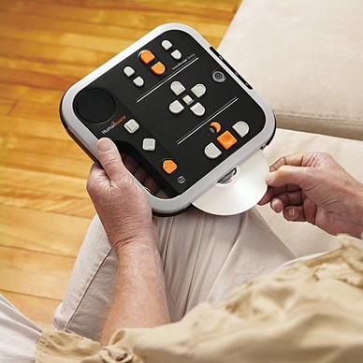
* J’utilise un lecteur de CD.  
  Un CD est un objet rond sur lequel de la musique  
  ou une histoire est enregistrée.  
  On peut écouter un CD.  
  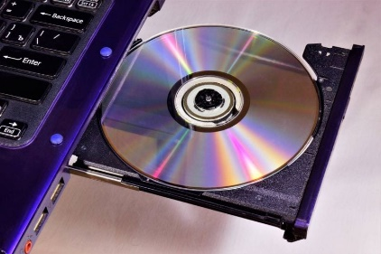
* J’utilise un lecteur MP3.  
  C’est un petit appareil portable  
  pour écouter de la musique ou des livres.  
  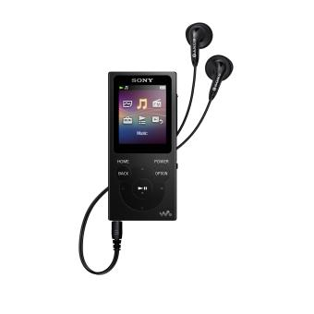
* J’utilise un bloc-notes ou un terminal braille.  
  Ce sont des appareils pour lire  
  du braille numérique.  
  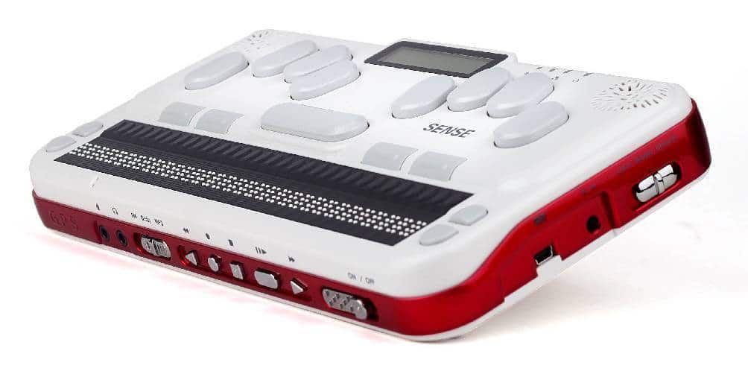
* J’utilise un smartphone ou une tablette.  
  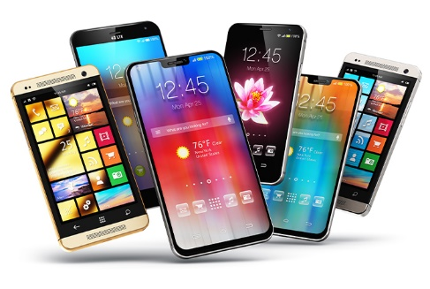 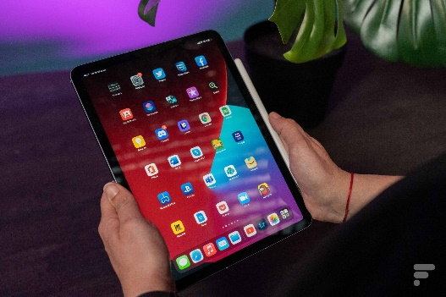
* J’utilise un ordinateur.  
  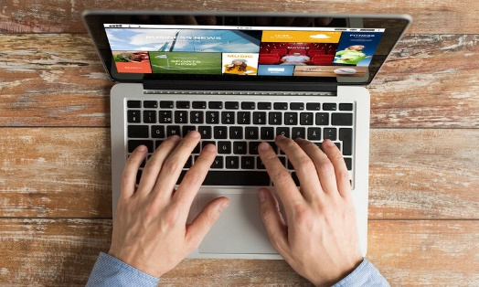
* J’utilise une liseuse.  
  C’est un petit appareil pour lire  
  des livres numériques.  
  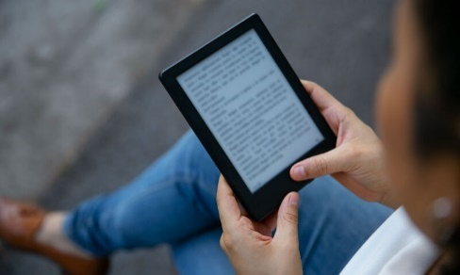
* Je ne sais pas.
* Je ne lis pas de livres audio ou numérique.
* Je ne comprends pas la question  
  ni les réponses.

**Si vous lisez sur un autre appareil,  
pouvez-vous nous dire lequel ?**

## 14) Si vous utilisez un smartphone, une tablette ou un ordinateur, quelle application de lecture utilisez-vous ?

* J’utilise Amazon Kindle.  
  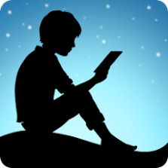
* J’utilise Aldiko.  
  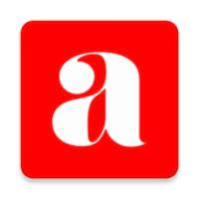
* J’utilise Google Play Books.  
  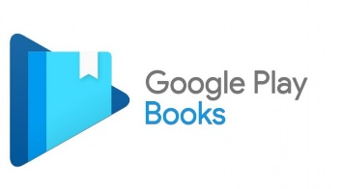
* J’utilise Dolphin EasyReader.  
  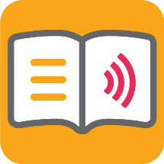
* J’utilise Voice Dream Reader.  
  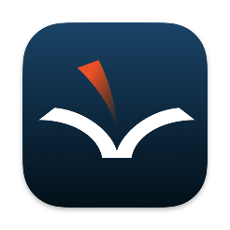
* Je ne sais pas.
* Je ne comprends la question  
  ni les réponses.

**Si vous lisez sur une autre application de lecture,  
pouvez-vous nous dire laquelle ?**

## 15) Avez-vous déjà eu des difficultés pour ouvrir un livre numérique ?

* Oui, j’ai déjà eu des difficultés  
  quand j’ai ouvert un livre numérique.
* Non, je n’ai jamais eu de difficulté  
  quand j’ai ouvert un livre numérique.
* Je ne sais pas.
* Je ne lis pas de livres numériques.
* Je ne comprends pas la question.

**Si vous avez eu des difficultés  
pour ouvrir un livre numérique,  
pouvez-vous nous dire lesquelles ?**Par exemple, vous n’aviez pas le bon format  
ou le bon appareil de lecture.

# PARTIE 4 D’où viennent les livres que vous lisez ?

## 16) Êtes-vous content du nombre de livres accessibles et adaptés qui existent pour vous ?

* Oui, je trouve que j’ai accès à beaucoup  
  de livres accessibles et adaptés.
* Non, je trouve que je n’ai pas accès  
  à beaucoup de livres accessibles et adaptés.
* Je ne sais pas.
* Je ne comprends pas la question.

## 17) Êtes-vous content de la qualité des livres accessibles et adaptés qui existent pour vous ? Un livre de qualité est un livre qui est beau et qui est bien fait. Il doit être agréable à lire, bien écrit et bien adapté.

* Oui, je trouve que les livres  
  que je lis sont des livres de qualité.
* Non, je ne trouve pas que les livres  
  que je lis soient des livres de qualité.
* Je ne sais pas.
* Je ne comprends pas la question.

## 18) Où trouvez-vous les livres adaptés que vous lisez ?

* Je trouve mes livres  
  dans des associations spécialisées.  
  Par exemple, l’AVH, le CTEB…
* Je trouve mes livres dans des bibliothèques.
* Je trouve mes livres dans des librairies.
* Je trouve mes livres sur Internet.
* Je ne sais pas.
* Je ne comprends pas la question.

**Si vous trouvez vos livres ailleurs,  
pouvez-vous nous dire où ?**

# PARTIE 5 Vos envies de lecture

## 19) Il y a besoin d’adapter et de rendre accessibles plus de livres. Pour vous, quelles catégories de livres faut-il adapter en premier ?

* Il faut adapter en premier des romans.
* Il faut adapter en premier des essais  
  et des ouvrages universitaires.
* Il faut adapter en premier des livres pratiques.
* Il faut adapter en premier des livres d’art.
* Il faut adapter en premier des livres  
  pour enfants et pour adolescents.
* Il faut adapter en premier  
  des bandes dessinées ou des mangas.
* Il faut adapter en premier des manuels scolaires.
* Je ne sais pas.
* Je ne comprends pas la question.

## 20) Il y a beaucoup de livres qui ne sont pas accessibles ni adaptés. Quels sont les 5 livres que vous voulez lire en version adaptée ?

* Livre 1 :
* Livre 2 :
* Livre 3 :
* Livre 4 :
* Livre 5 :
* Je ne sais pas.
* Je ne comprends pas la question.

## 21) Dans quel format voulez-vous lire ces 5 livres ? Par exemple, vous voulez lire ces livres en livre audio, en FALC ou en braille.